Муниципальный конкурс «Я выбираю»
Сроки проведения | 11.10.2022 - 18.10.2022 г.
Место проведения | Челябинск, проспект Героя России Евгения Родионова, 13  Филиал МАУДО «ДПШ»
Наименование компетенции | Прототипирование
Главный эксперт | Доможиров Алексей Борисович
Количество участников, max | ~11 участников
Количество экспертов | 1 эксперт, 1-2 участника

Конкурсное задание

Формат и структура конкурсного задания | Конкурсное задание состоит из 1 модуля
Продолжительность (лимит времени выполнения задания) | 1 модуль 2-4 часа
Описание объекта (чертеж, схема, фото, изделие и др.) | Чертеж в 3 проекциях, аксонометрическая модель
Последовательность выполнения задания (возможно технологическая карта) | Участник, используя систему трехмерного проектирования КОМПАС-3D и ПО со слайсером MakerBot (ПО предоставляется главным экспертом) находясь на территории образовательного учреждения, без посторонних лиц в помещении (во избежание подсказок со стороны других), должен выполнить 1 модуль.
Критерии оценки | ИЗГОТОВЛЕНИЕ МАКЕТА ДЕТАЛИ  Габариты детали изделия минимально возможные  Все необходимые элементы присутствуют  Внутренние размеры позволяют установить контрольную деталь в выполненный корпус  Заполнена контрольная карта  Номер участника присутствует
Требования ОТ и ТБ. | Гигиенические требования к персональным  электронно-вычислительным машинам  и организации работы Санитарно-эпидемиологические правила и нормативы СанПиН 2.2.2/2.4.1340-03 (с изменениями от 25 апреля 2007 г.)
Разработал (Ф.И.О., № ОО, моб. телефон) | Доможиров Алексей Борисович. тел. +7-981-783-84-13

ИНФРАСТРУКТУРНЫЙ ЛИСТ
(на одного участника)

Муниципальный конкурс «Я выбираю»
Сроки проведения | 11.10.2022 - 18.10.2022 г.
Место проведения | Челябинск, проспект Героя России Евгения Родионова, 13  Филиал МАУДО «ДПШ»
Наименование компетенции | Прототипирование
Главный эксперт | Доможиров Алексей Борисович
Эксперты | Эксперты-Компатриоты
Количество участников max | 11 участников
Количество экспертов | с каждым экспертом 1-2 участника

№ | Наименование | Оборудование, инструменты и мебель конкурсной площадки | Ед. измерения (шт.) | Кол-во
1 | Принтер для 3D печати | Технология FDM  Количество экструдеров 1  Количество сопел 1  Область печати 295х195х165  Скорость печати 20 - 100 мм/с  Диаметр сопла (мм) 0.4  Толщина слоя, мкм 100  Точность позиционирования XY: 11 мкм [0,0004 дюйма]; Z: 2,5 мкм [0,0001 дюйма]  Диаметр пластиковой нити 1.75 мм  Максимальная температура печати 190 °С  Подогрев стола: без подогрева | шт. | 1
2 | Компьютерное место для управления станком | Системный блок, монитор клавиатура, мышь, соответствующее ПО для станка, КОМПАС-3D | шт. | 1
3 | Стеллаж для расходных материалов |  | шт. | 1
4 | Розетки | Электричество на каждый пост для участника 220 Вольт и к станкам | шт. | 1
5 | ТБ | Огнетушитель углекислотный ОУ-1 | шт. | 1
6 |  | Мусорные корзины, метелки, совки, щетки-сметки | шт. | 1
7 | Аптечка |  | шт. | 1
8 | Принтер | Принтер лазерный | шт. | 1
9 | Компьютер | ПК для работы с протоколами и конкурсным заданием | шт. | 1
10 |  | Кресло для каждого эксперта | шт. | 1
11 |  | Стол для экспертов | шт. | 2
№ | Наименование | Оборудование, инструменты и мебель конкурсной площадки на каждого участника | Ед. измерения (шт.) | Кол-во
1 | ПК | Стационарный Компьютер или ноутбук с установленным программным обеспечением КОМПАС-3D | шт. | 1
2 | Компьютерный стол | Стол (парта) 1400х700 мм | шт. | 1
3 | Кресло компьютерное |  | шт. | 1
4 | Линейка металлическая 50мм | Линейка металлическая 50мм | шт. | 1
№ | Наименование | Расходные материалы | Ед. измерения  (шт.) | Кол-во
1 | Пластик PLA  1.75 мм | Катушка 1 кг | шт. | 5
№ |  | Инструменты | Ед. измерения  (шт.) | Кол-во
1 | Штангенциркуль | Металлический штангенциркуль (цена деления 0,02мм) | шт. | 2
2
№ | Наименование | Наименование и характеристики иного | Ед. измерения  (шт.) | Кол-во
1 |  | Бумага А4 | уп. | 2
2 |  | Ручка шариковая | шт. | 14
3 |  | Степлер | шт. | 2
4 |  | маркер нестираемый | шт. | 6
5 |  | Нож канцелярский 18мм | шт. | 8
6 |  | Файлы А4 (100 шт) | шт. | 1
7 |  | Папка-скоросшиватель | шт. | 1
8 |  | Ножницы | шт. | 6
9 |  | Скотч малярный | шт. | 2
10 |  | Скотч двусторонний | шт. | 2

Разработал (Ф.И.О., № ОО, моб. телефон)
Доможиров Алексей Борисович, филиал ДПШ, +7-951-783-84-13

Состав конкурсного задания

Конкурсное задание состоит из 1 модуля, на выполнение модуля отводится определённое время.

МОДУЛИ КОНКУРСНОГО ЗАДАНИЯ
На выполнение заданий отводится 4 часа
Модуль | Название модуля | Кол-во баллов
1 | ИЗГОТОВЛЕНИЕ МАКЕТА ДЕТАЛИ | 4
 | Создание технологического эскиза модели
 | Подбор припусков для элементов сборки детали
 | Наладка оборудования
 | Изготовление модели
 | Тестирование модели
ИТОГО: |  | 4

Порядок выполнения модулей

Время начала выполнения модуля фиксируется. Конкурсант может приступать к следующему этапу модуля, только после полного выполнения предыдущего и получения подписи в листе выполнения.
Описание работ входящих в каждый модуль
- Начинать выполнение всех работ только при получении разрешения от эксперта.
- Подготовка рабочего места.
- Подготовка макетов технологических моделей в САПР.
- Заполнение контрольной карты (указание режимов обработки – частота, скорость, мощность, время работы станка)
- Настройка программы-слайсера
- Печать изделия на принтере изделия на станке.
- По окончании работы на станке конкурсант должен провести обслуживание оборудования, утилизировать непригодные для использования остатки материала, убрать рабочее место.
- Во время выполнения заданий на рабочих местах не должно быть посторонних предметов
Контрольная карта
Модуль | Название модуля | Режим печати
 |  | Скорость печати | Наличие поддержки | Толщина слоя | Время
1 | ИЗГОТОВЛЕНИЕ МАКЕТА ДЕТАЛИ

Модуль 1

ИЗГОТОВЛЕНИЕ МАКЕТА ДЕТАЛИ
Участнику необходимо изготовить макет корпуса для электротехнического изделия.
Необходимо учитывать габаритные размеры электротехнического компонента. Предусмотреть отверстия под выводы проводов и других элементов компонента. Обязательна возможность извлечь компонент из корпуса. Так-же должны присутствовать элементы крепления корпуса к поверхности.
Используемый материал: пластик PLA
Заполнить контрольную карту.

Образец электротехнического компонента.
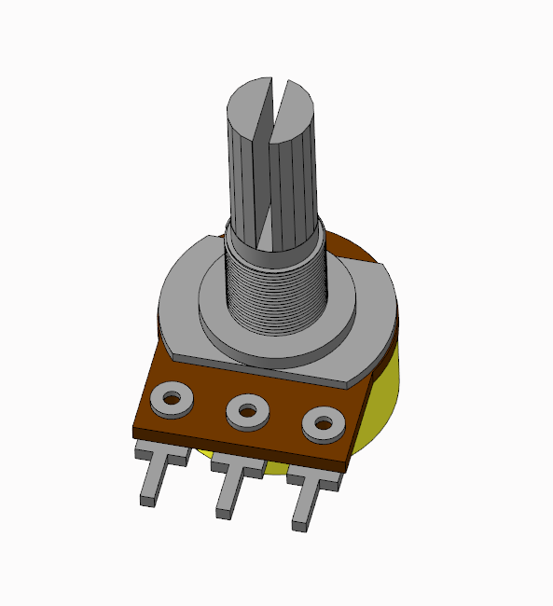
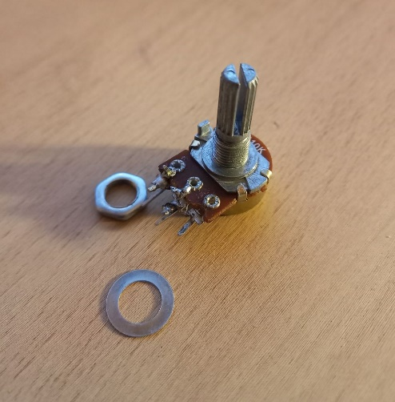
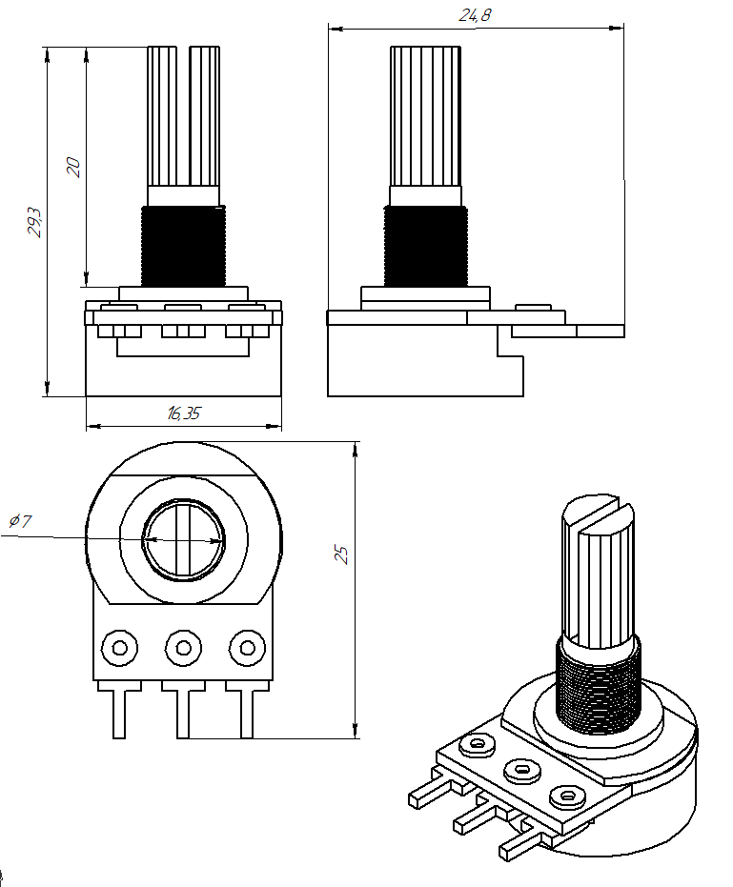
ИЗГОТОВЛЕНИЕ МАКЕТА КОРПУСА
Габариты элемента соответствуют размерам по чертежу
Внутренний паз выполнен верно и соответствует размерам
Отверстие выполнено верно и соответствует размерам
Подготовка рабочего места укладывается в 5 мин
Подбор режимов печати укладывается в 10 мин
Соответствие рабочего места - порядок
Элемент изготовлен
Ошибки, требующие вмешательства тех.эксперта, не допущены
Не использована дополнительная заготовка
Не использована подсказка
Не нарушены правила ТБ и ОТ

